Nway_ac简易操作手册

上海宁卫信息技术有限公司

2015/6/23

1. 说明

Nway_ac为nway auto call的缩写，主要用于落地间对接时，可能需要产生一定量的话费消耗，故而采用FreeSWITCH作为后端，使用python作为开发及运行语言来实现定向呼叫。

1. 运行环境搭建（centos为例,debian,windows基本类似）
2. 以FreeSWITCH 1.2.24为例，不再另行介绍
3. 安装python2.7

#wget http://www.python.org/ftp/python/2.7.3/Python-2.7.3.tgz

#tar zxvf Python-2.7.3.tgz

#cd Python-2.7.3

#./configure --prefix=/usr && make && make install

1. curl https://bootstrap.pypa.io/ez_setup.py | python 用于安装easy_install工具
2. 安装postgresql，这里不多讲这个数据库安装的用例
3. 安装django:# easy_install django
4. 安装 psycopg2：#easy_install psycopg2
5. 在FreeSWITCH的源码环境下：#cd libs/esl

#make pymod

1. 下载nway_ac #git clone <https://github.com/nwaycn/nway_ac.git>
2. 导入数据库，安装好的预创建数据库nway_ac 并进入db目录下

#psql -U postgres  -W -d nway_ac-f nway_ac.sql

1. 修改nway_ac/nway_ac/ settings.py 将正确的数据库配置更新在其中
2. 修改 fs_ac/ nway_ac.py 将正确的数据库配置更新其中
3. 在 nway_ac下运行

#python manage.py runserver 0.0.0.0:8000

这样即可在浏览器中ip:8000/admin中访问该页面

默认的用户名：admin 密码：nway123

1. 在fs_ac下运行

#python nway_ac.py即可开始工作

1. 页面简易说明
2. 所有页面菜单

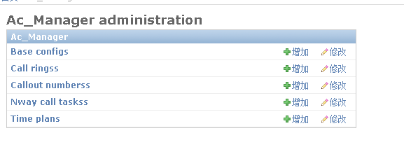

1. 基本配置

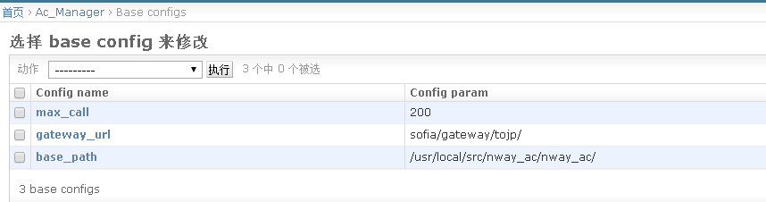

1. 彩铃管理

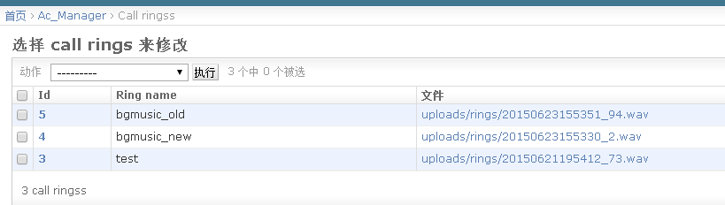

1. 时间计划(在此时间段内才会有效呼叫，全天的则只需要00:00-24:00即可)

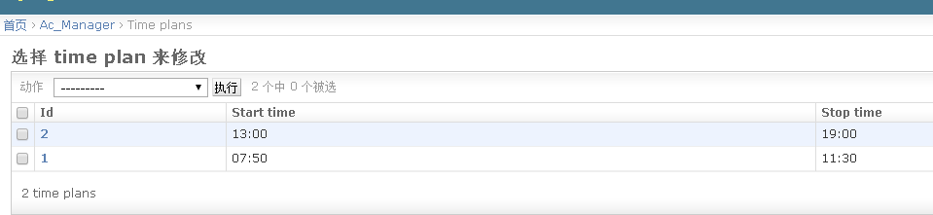

1. 呼叫任务管理(和时间计划配合在内实现自动呼叫)

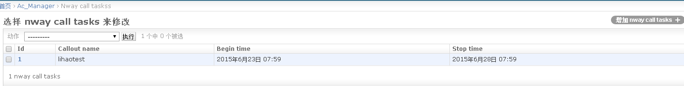

1. 号码管理(基本为固定的，和并发量差不多的号码即可)

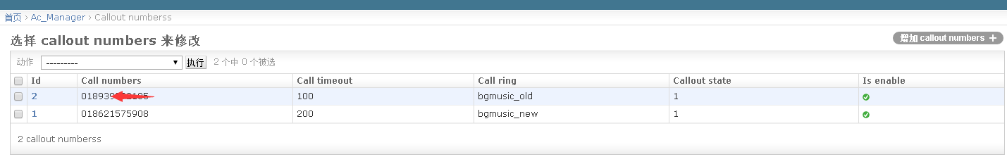

这里用于维护呼叫的号码等